COMUNE DI POSADA  Provincia di Nuoro | CORSI DI NUOTO

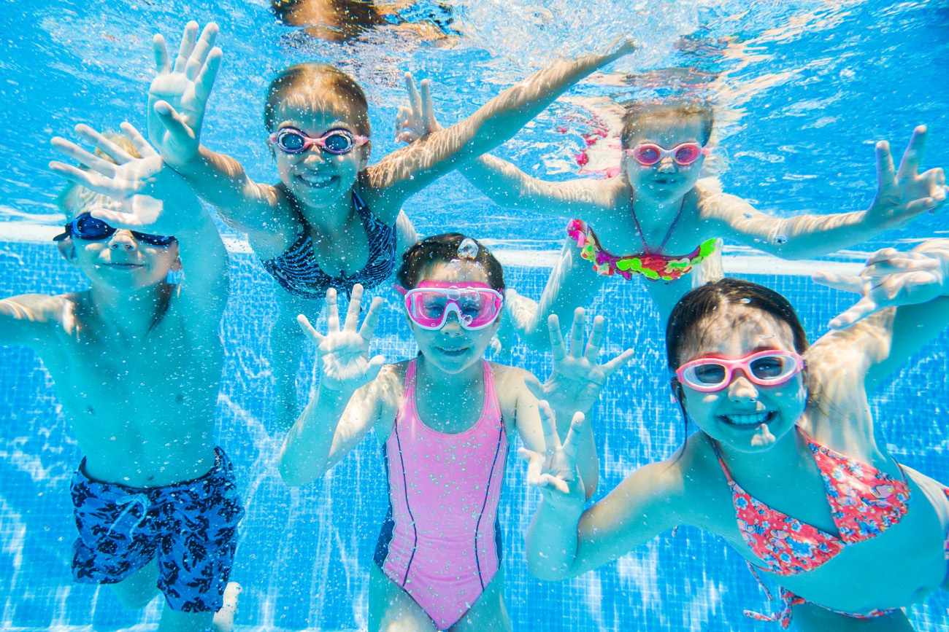
Al Servizio Sociale del Comune di POSADA
Oggetto: Domanda di ammissione al Laboratorio di Nuoto Anno 2024/2025.

Il/la sottoscritto/a ______________________________nato/a a___________________________
il______________________ residente a Posada in via ___________________________________
n. di telefono___________________________________________________
Avendo preso visione dell’avviso delle domande dichiara di accettarne le condizioni e

CHIEDE
L’ammissione del figlio/a___________________________________________________________
Nato/a a__________________________________________ il_____________________________
al laboratorio motorio di nuoto che si terrà ad Nuoro presso la Piscina Comunale ,Via Lombardia nel periodo presumibilmente di Novembre/Maggio.
Si chiede di specificare le seguenti caratteristiche:
Autonomia nel nuoto:
□ in grado di galleggiare e nuotare □ non in grado di nuotare e galleggiare

Partecipazione:
□ partecipazione autonoma □ si chiede la possibilità di accompagnamento.

Il/La sottoscritto/a si impegna altresì al pagamento presso la struttura delle quote relative alla piscina e alla tempestiva consegna della certificazione sanitaria.
(Firma del genitore)
_______________________________
Qualora le domande presentate fossero superiori al numero programmato l’ammissione dei partecipanti verrà effettuata in base all’ordine di arrivo delle istanze all’Ufficio Protocollo.
Il/la sottoscritto/a dichiara, inoltre, di essere informato/a che, ai sensi e per gli effetti dell’art. 13 del D.Lgs.196/03, i dati personali raccolti saranno trattati, anche con strumenti informatici, esclusivamente nell’ambito del presente procedimento. (Firma del genitore)
__________________________________

